Partie 1

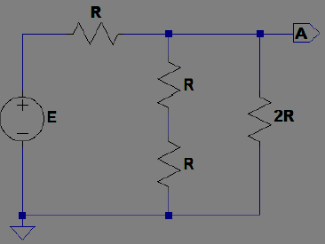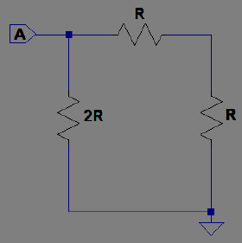

Modèle équivalent de Thévenin R+R en série et donc 2R et 2R

R+R en série donc 2R et 2R en parallèle en parallèle ce qui donne RTh=R:

Ainsi on a R et R en parallèle  *Modèle équivalent de Thévenin*

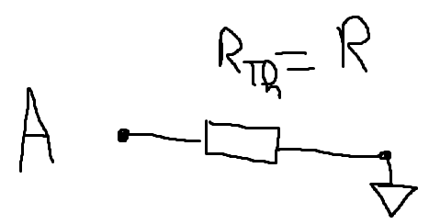Ce qui donne Rth=R/2

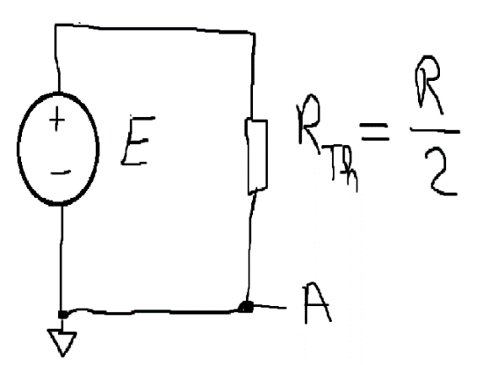

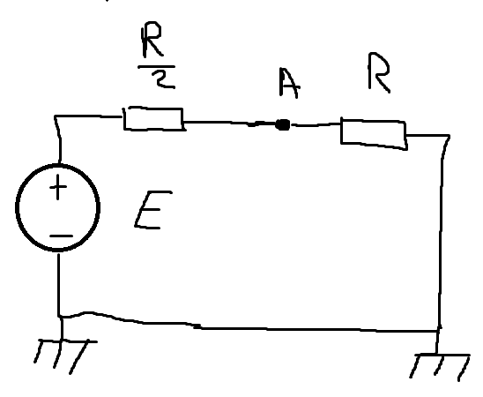 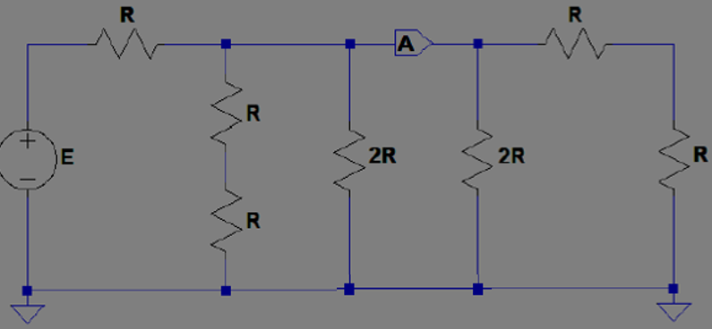

b) La tension au point A est UA=E\*((R/2)/((R/2)+R))

c) E=5V et R=20Ω

UA= E\*((R/2)/((R/2)+R))=5\*((20/2)/(20/2)+20)=5/3=1.66

c) On trouve 1,66 environ

d) Le modèle Thévenin simplifie le montage et permet d’utiliser

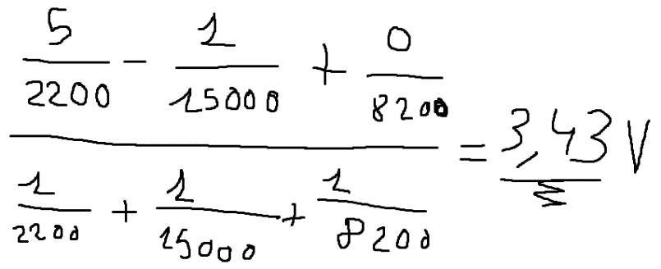

Partie 2

Valeur théorique de la tension au point A=

Partie 3

1. Les potentiomètres logarithmiques suivent une fonction logarithme et leur résistance se modifie plus rapidement de cette façon lorsqu’on le tourne tandis que les potentiomètres linéaires se modifient linéairement.
2. On mesure, avec un multimètre, la tension aux bornes du potentiomètre.

On modifie la valeur du potentiomètre en tournant la petite vis.

Après plusieurs essais on voit que le potentiomètre suit une linéarité et non un logarithme.

C’est donc un potentiomètre linéaire.

1. On a UC la tension au point C, alors

UC =E\*RBC / (1/RAC + 1/RBC) = E(x-(1-x))=E(2x-1)

1. Le point C varie entre 0 et 5V lorsqu’on tourne le potentiomètre.

On observe une valeur proportionnelle à la position du curseur du potentiomètre.

Lorsque R=47Ω, on doit retourner à la première version non simplifiée du circuit et refaire les calculs à partir de là.

e) Si la masse se trouve en B alors les 2 générateurs se retrouvent en série et donc se simplifient.